 | ACTIVIDADES DESARROLLADAS | TIEMPO EMPLEADO | OBSERVACIONES
1ª  JORNADA | Configurar api_platform.  Probar las restricciones sobre las peticiones api por roles. | 8,15 HORAS
2ª  JORNADA | Crear filtro applyToCollection según rol para users. | 8,15 HORAS
3ª  JORNADA | Instalacion de prestashop con docker. | 8,15 HORAS
4ª  JORNADA | Configurar prestashop manualmente. | 7 HORAS
5ª  JORNADA | Configurar prestashop manualmente. | 8,15 HORAS

FIRMA DEL ALUMNO Vº Bº EL RESPONSABLE Vº Bº PROFESOR-TUTOR
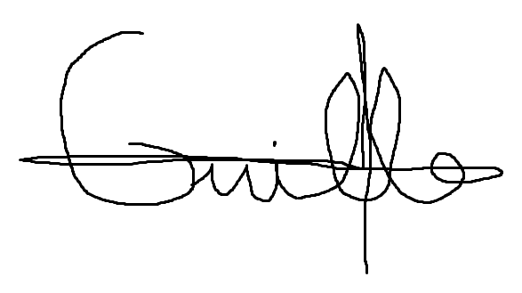
DEL CENTRO DE TRABAJO

